
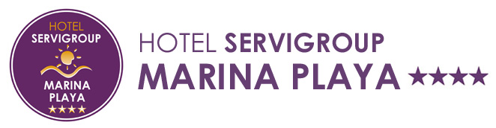
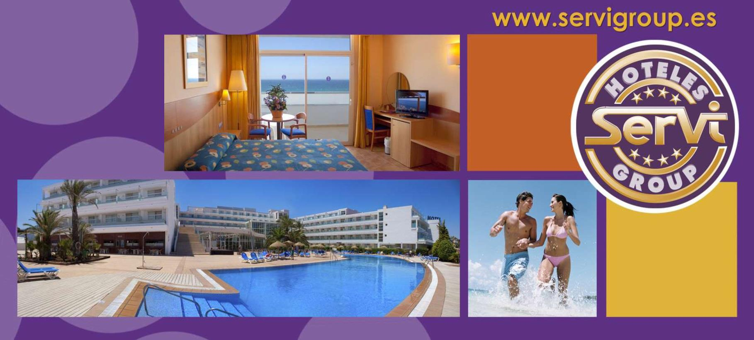
MOJÁCAR BOWLS CLUB

mojácar

ÍNDICE

1. INTRODUCCIÓN 3
2. MOJÁCAR BOWLS CLUB 4
3. INSTALACIONES Y SERVICIOS 7
3.1 EL HOTEL 7
3.2 RESTAURANTES 8
3.3 CENTRO WELLNESS Y OTRAS ACTIVIDADES DEPORTIVAS 9
4. ENTORNO 10
5. CONTACTO 11

INTRODUCCIÓN

Bowls es un deporte que consiste es hacer rodar unas bolas de radio ligeramente asimétrico llamadas bowls, o bolas en español, con el fin de acercarlas lo más posible a una bola blanca menor, también llamada "gato", “jack” o "kitty". Un juego de estrategia y habilidad que se puede jugar de manera individual o por equipos (de 2, 3 o 4 jugadores).
Según el tipo de campo, las dos modalidades más populares son Flat Green o Crown Green. La primera es la que se usa en Mojácar y se refiere a un campo de césped rectangular, llano y totalmente alineado, dividido en varias líneas paralelas de juego, y la segunda alude a un campo de césped irregular y abierto semejante a un campo de golf donde el jugador puede lanzar la bola hacia cualquier lugar.
En la actualidad este deporte, cuya cuna renace en Escocia, se practica en 40 países, siendo muy popular en Australia, Nueva Zelanda, Sudáfrica y Reino Unido, así como en otros países de habla inglesa.

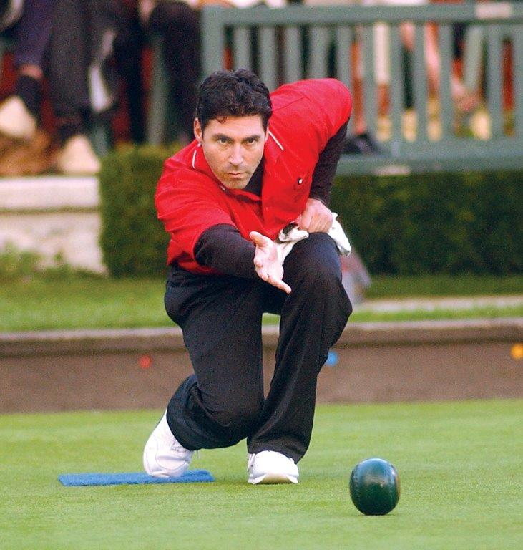
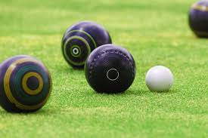
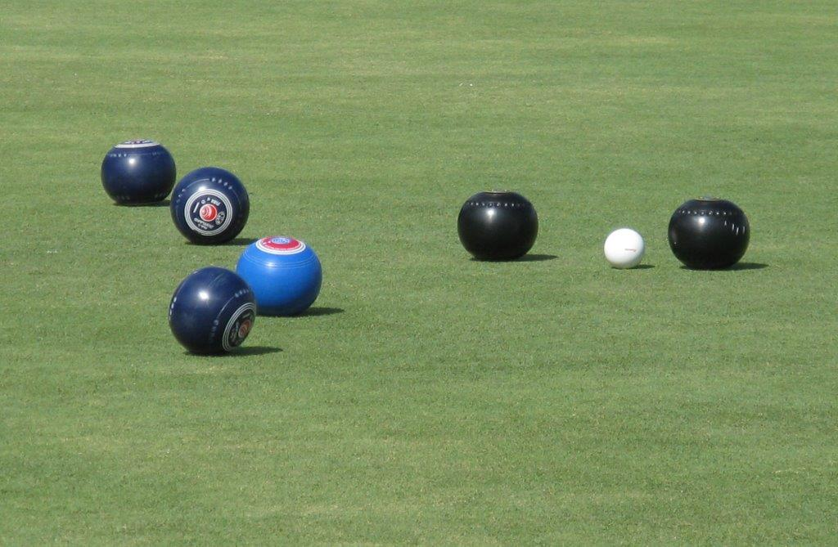

MOJÁCAR BOWLS CLUB

Una partida de Bowls muy cerca del mar Mediterráneo

Los hoteles Servigroup Marina Playa y Marina Mar disponen de un Club de Bowls (Mojácar Bowls Club) que se encuentra situado al aire libre junto al Hotel Servigroup Marina Mar y a tan sólo 200 metros del mar. Está compuesto por 6 líneas de juego y una capacidad de hasta 48 jugadores en una superficie de césped artificial especial, construida según la normativa internacional en este deporte.
Asimismo, las instalaciones del club incluyen casa club, bar terraza con servicio de bebidas y snacks, carros de bolas, marcadores, oficinas, máquinas de refrescos y aseos. Cuenta además con entrada independiente vallada y parking gratuito. A los visitantes se les puede prestar bolas para jugar.
Desde su inauguración en marzo de 2014, se ha convertido en un gran atractivo que completa la amplia oferta deportiva de los hoteles de Mojácar.
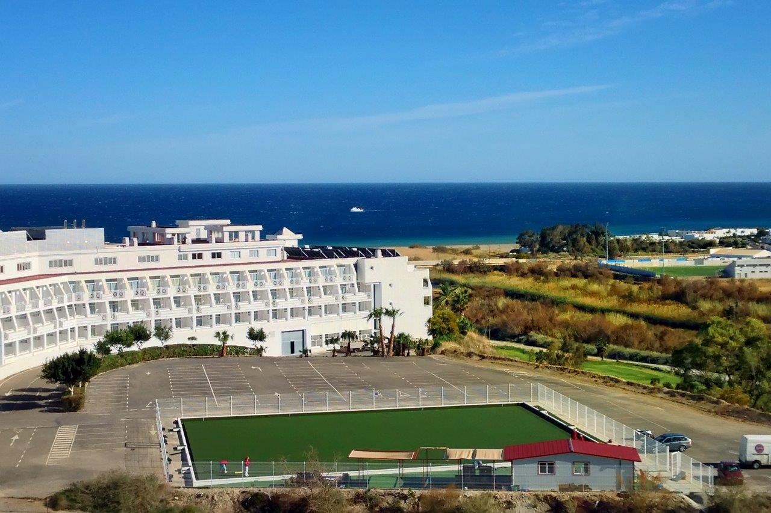

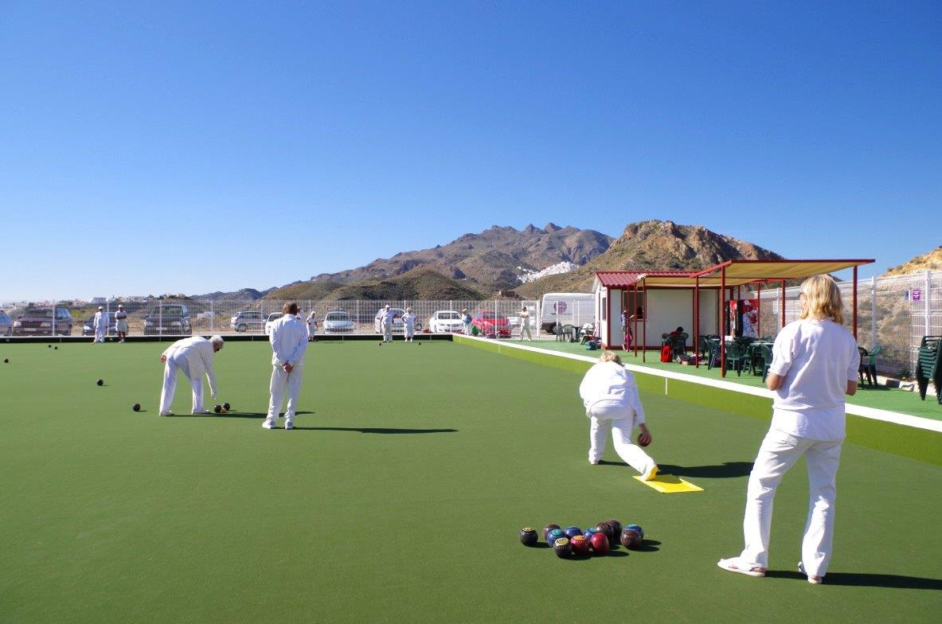
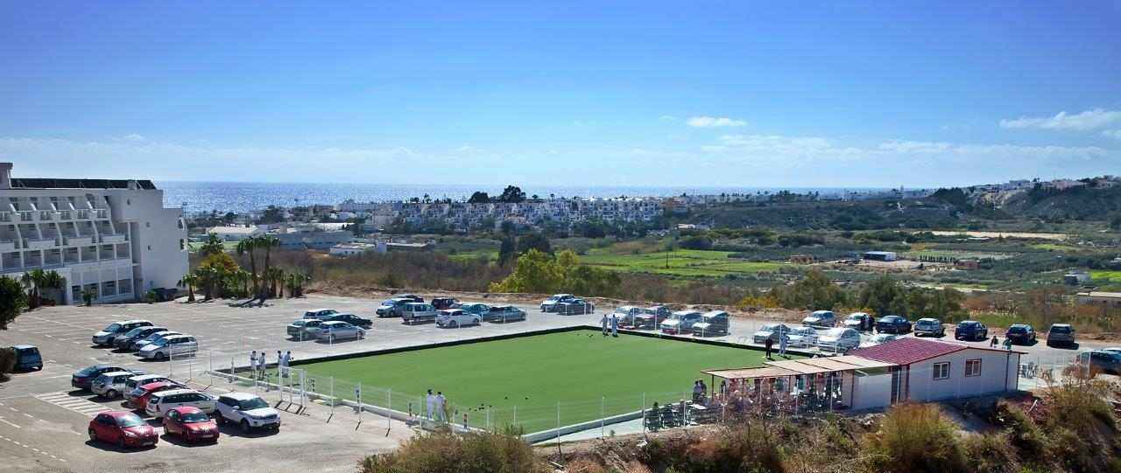
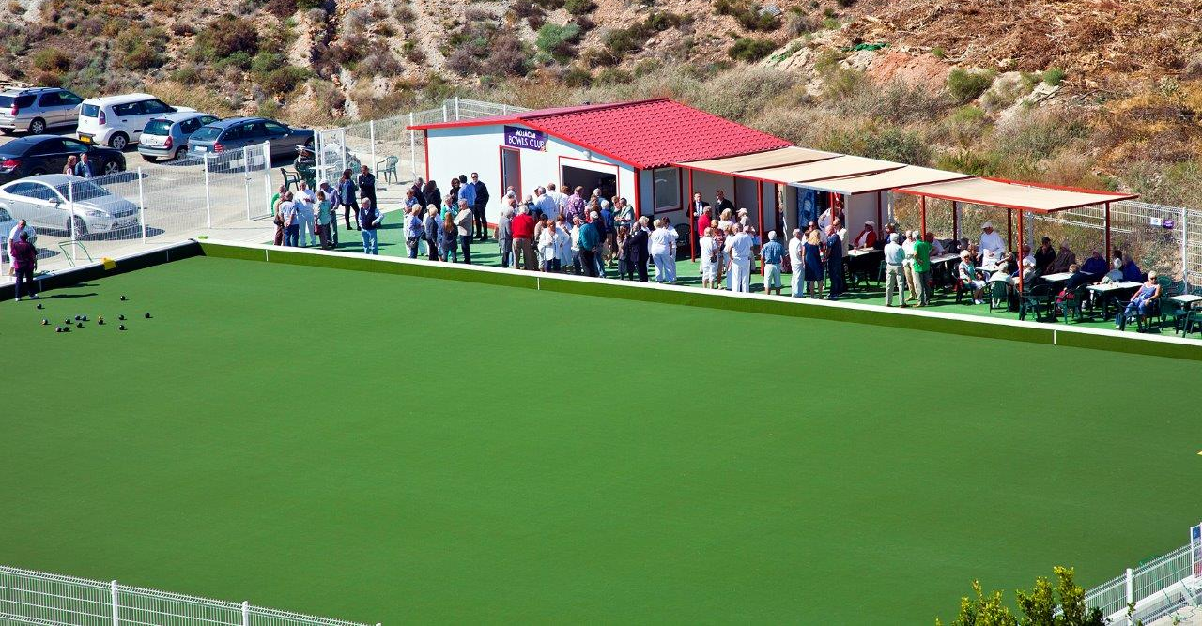
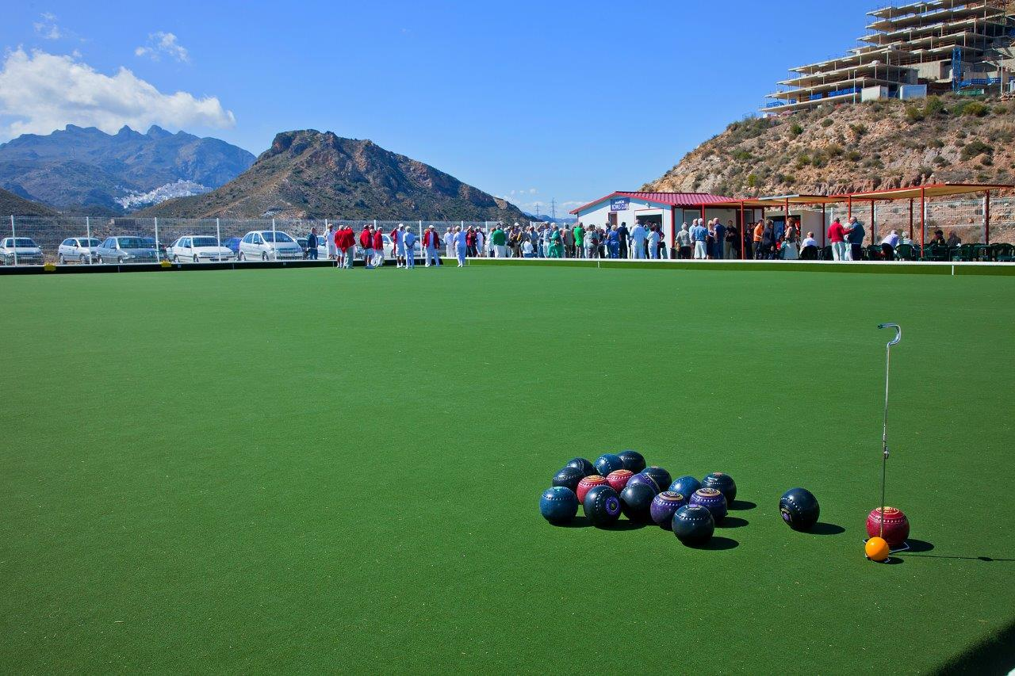
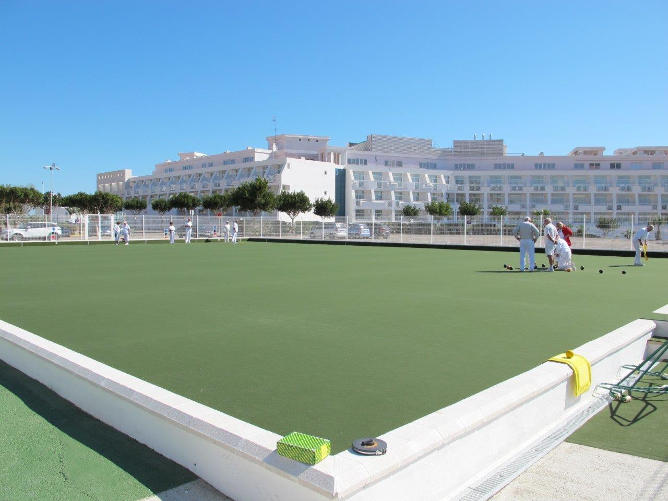

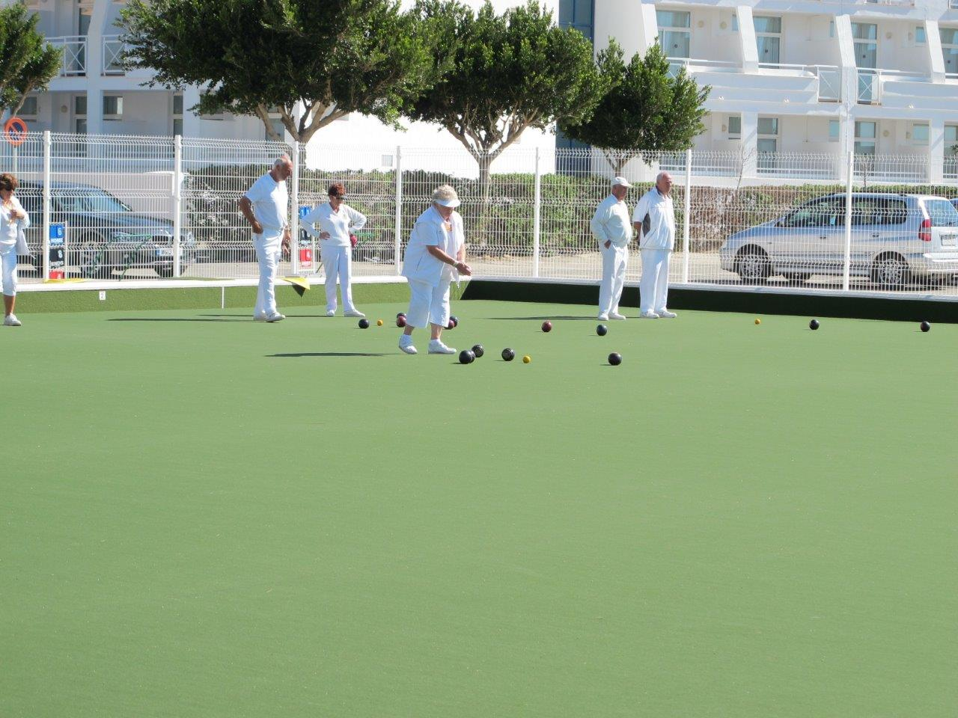

INSTALACIONES Y SERVICIOS

EL HOTEL

El Hotel Servigroup Marina Playa es un complejo turístico de cuatro estrellas ubicado en Mojácar que disfruta de una inmejorable situación en primera línea de playa, en un entorno tranquilo y residencial y a tan sólo 50 metros de un cuidado campo de golf. Su privilegiada situación permite disfrutar de bellas vistas tanto al mar como a la montaña.
Sus modernas y confortables instalaciones, junto con una excelente gastronomía, le convierten en un excelente enclave para disfrutar de su deporte favorito.

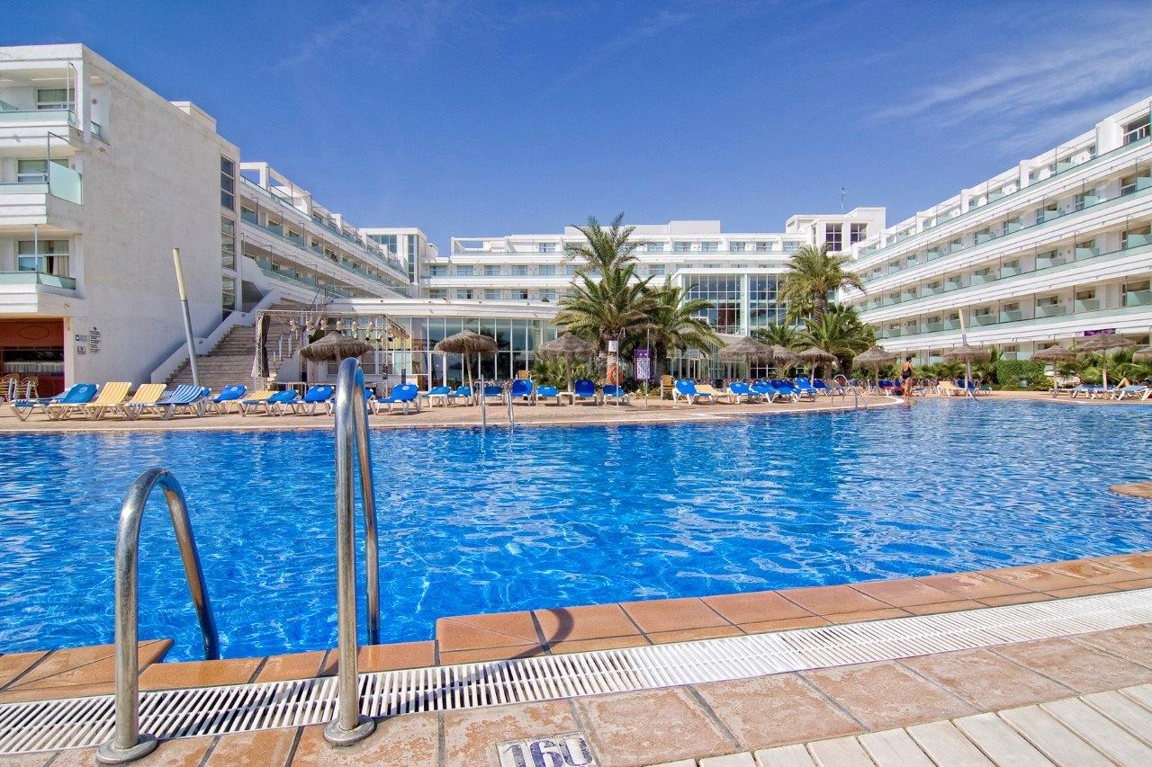
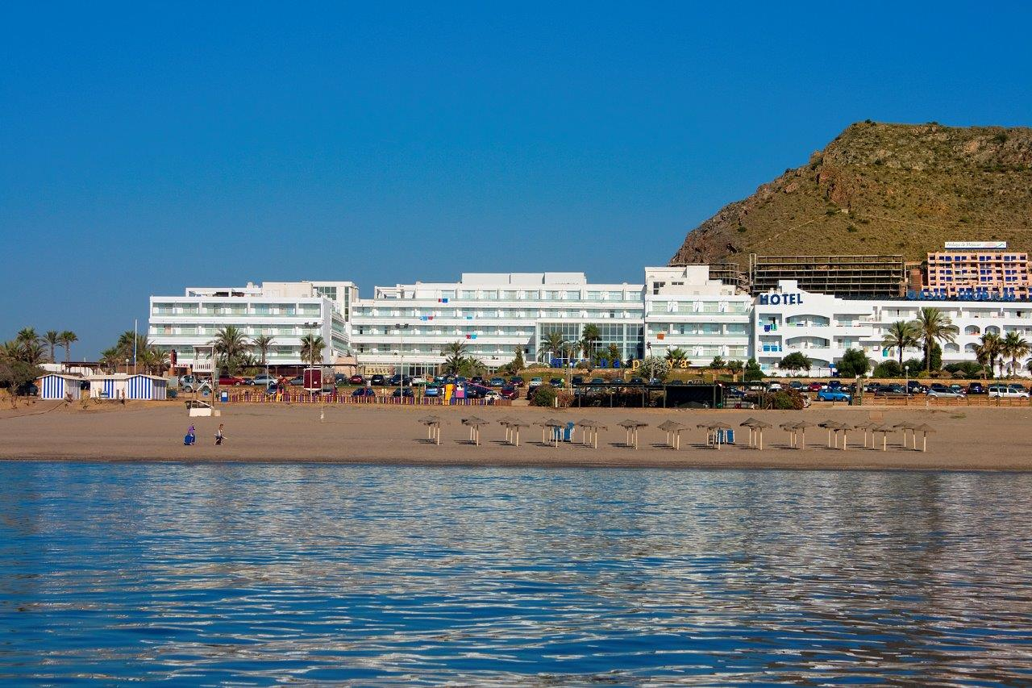
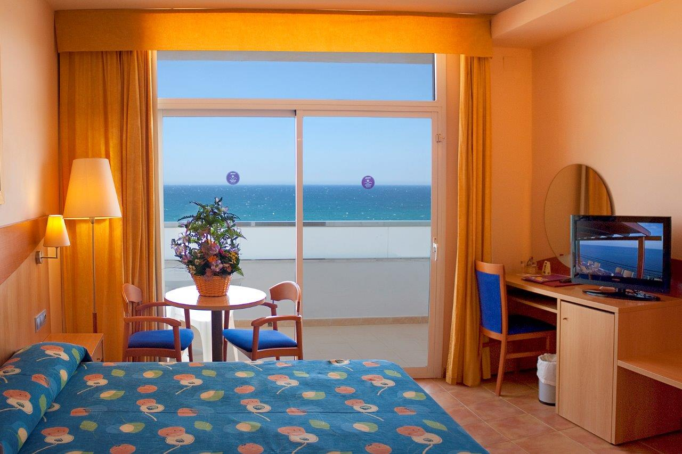
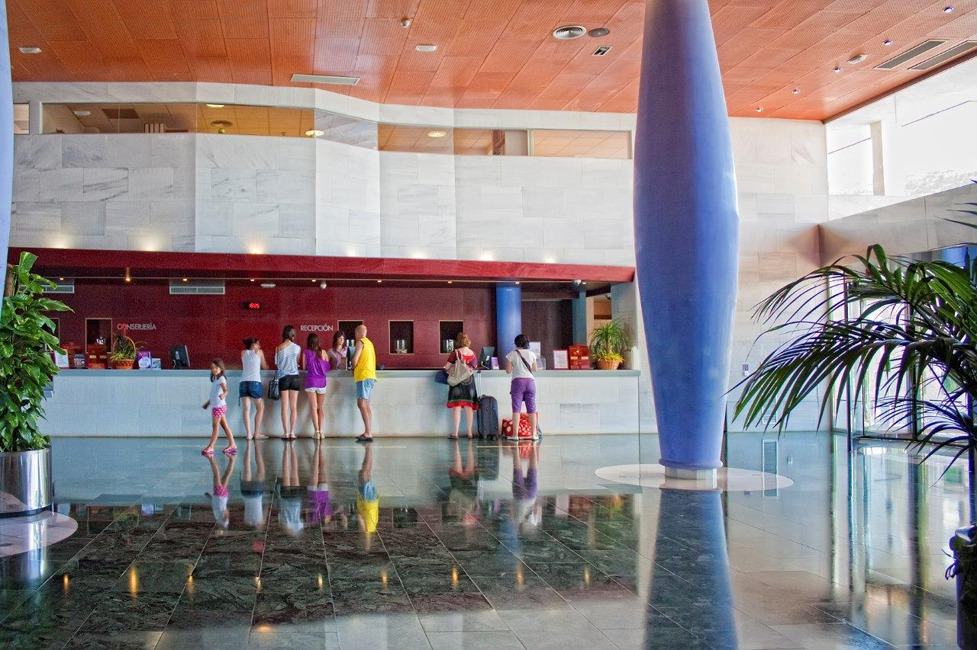

RESTAURANTES

El hotel se caracteriza por la exquisita gastronomía que ofrece en sus dos restaurantes.

El restaurante del hotel con servicio tipo buffet, cocina en vivo y una variada oferta de platos, incluyendo temáticos, vegetarianos y deliciosos postres, y su restaurante italiano Il Girasole con servicio a la carta (abierto en determinadas fechas, consultar con el hotel).

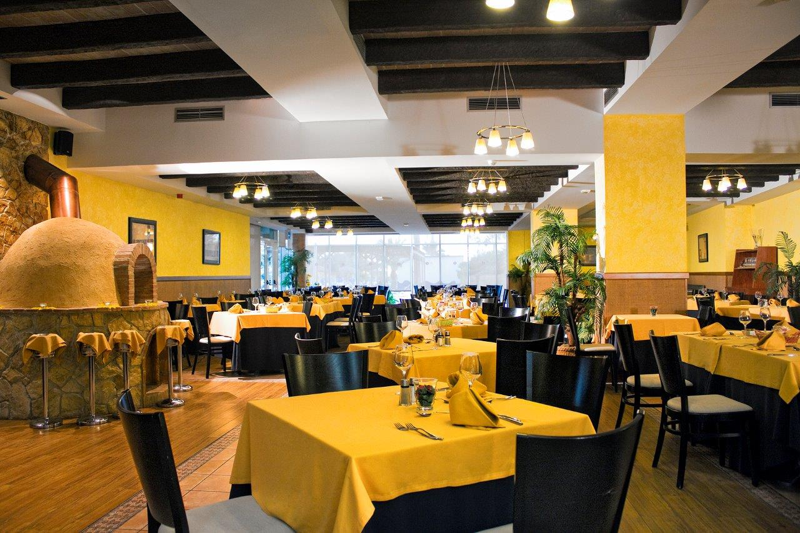
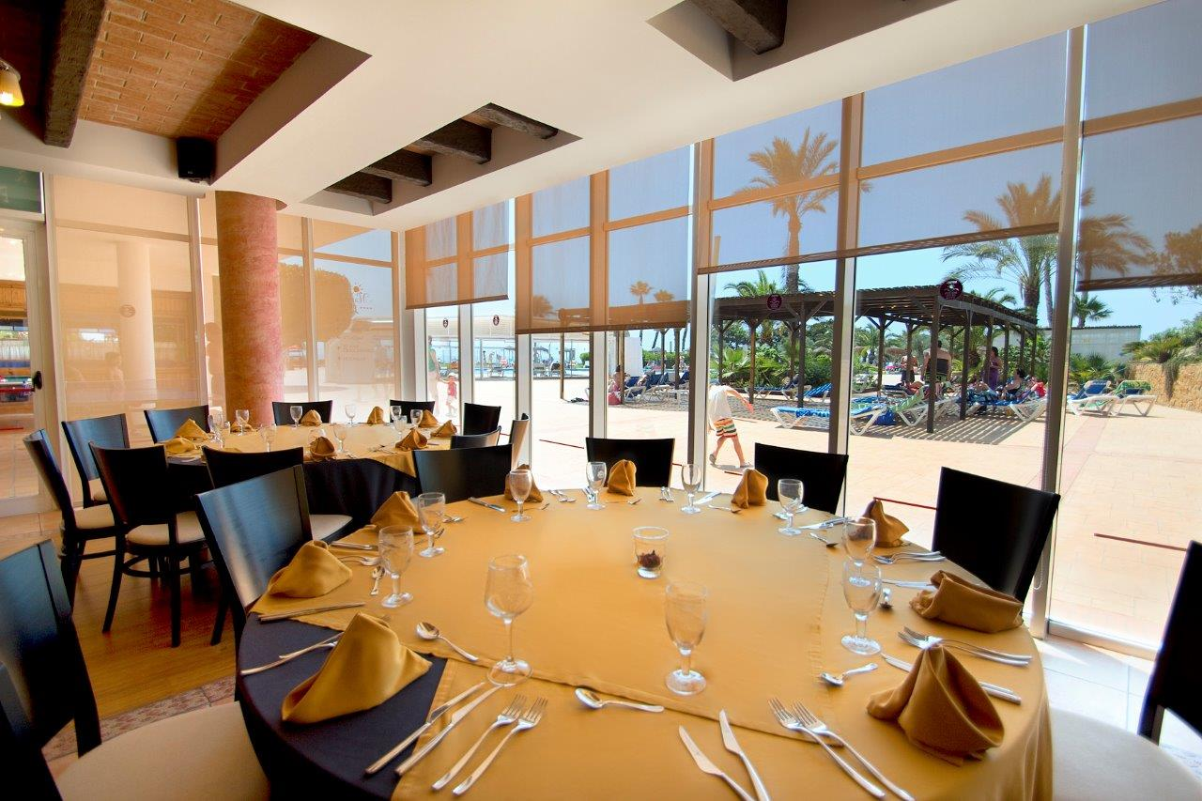
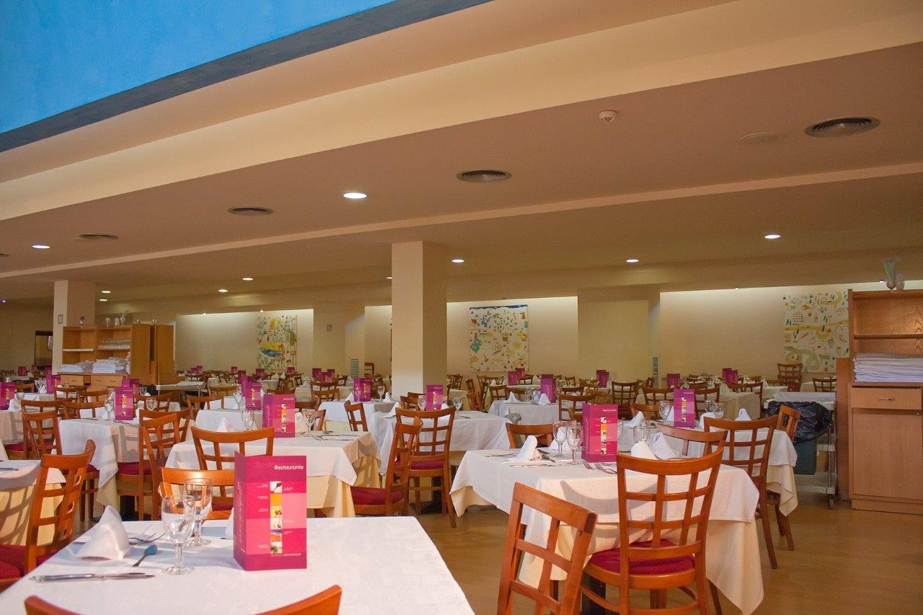
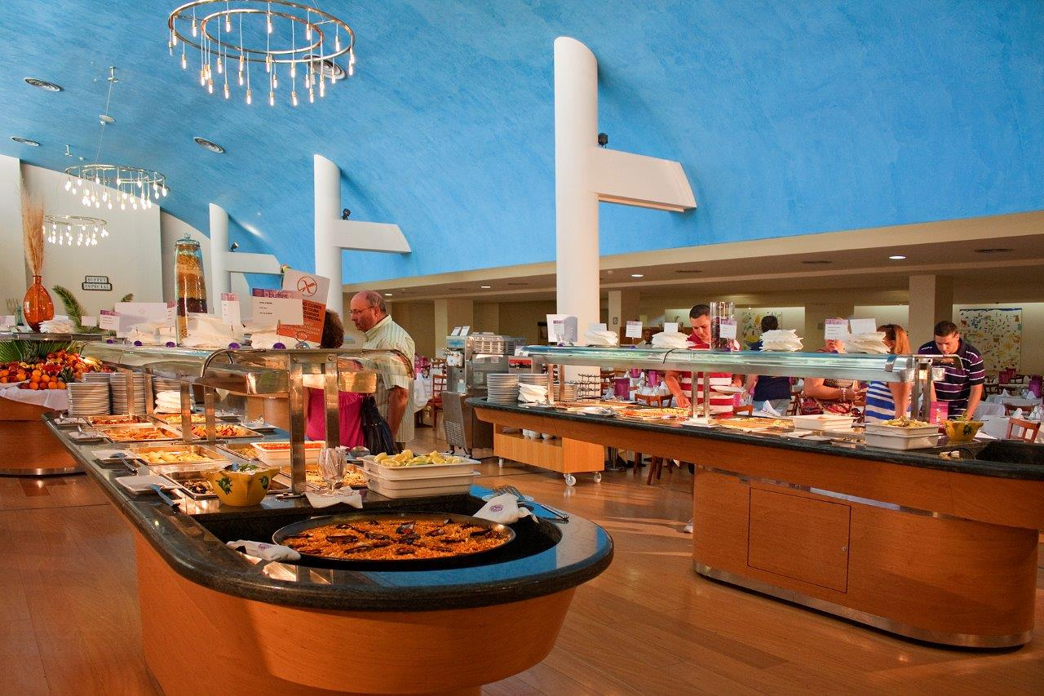
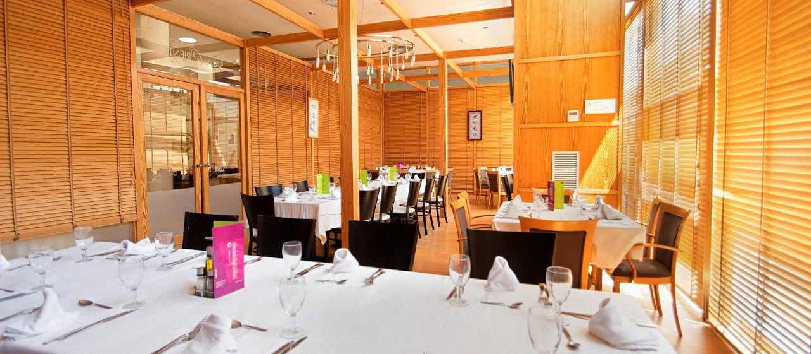

CENTRO WELLNESS Y OTRAS ACTIVIDADES DEPORTIVAS

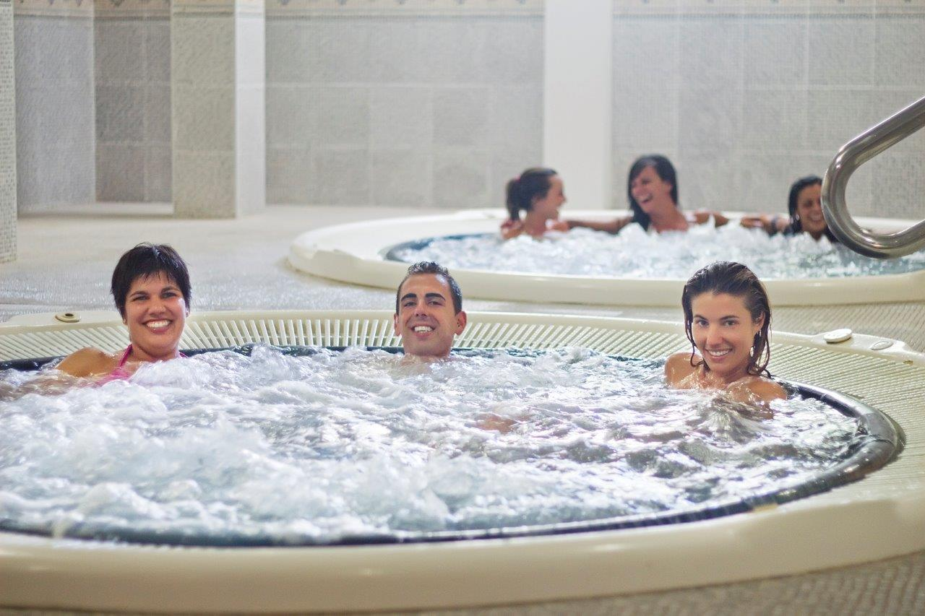
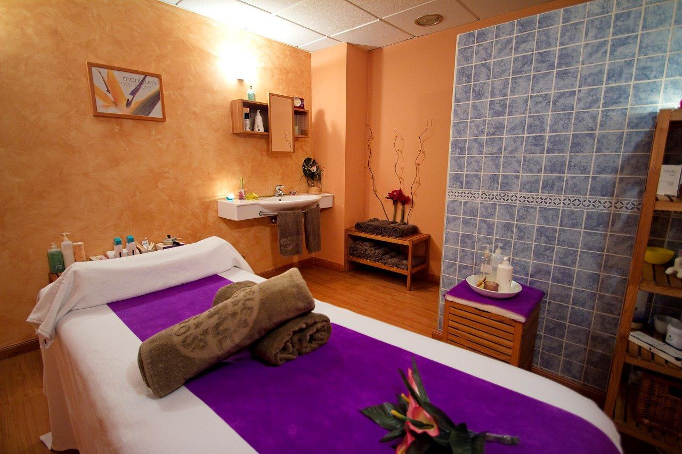
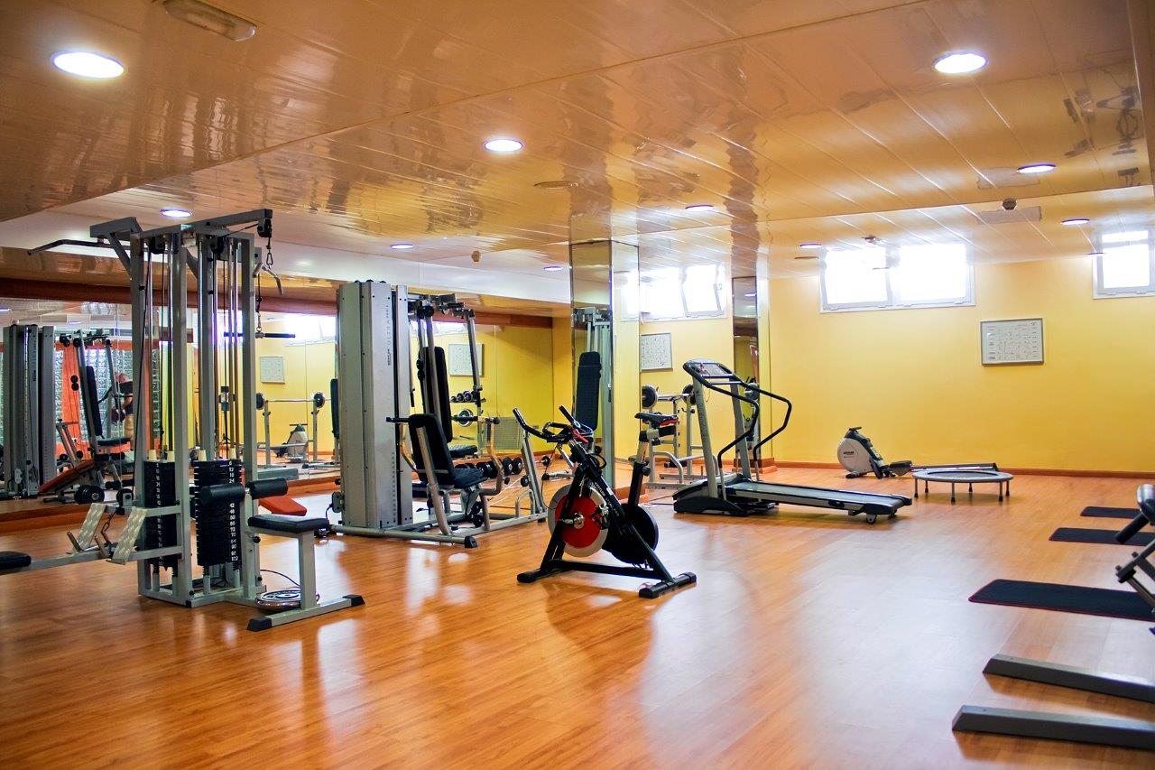
Tras una dura jornada de competición de Bowls, el hotel le propone relajarse en su Centro Wellness dotado con un gimnasio completo, jacuzzis, baño turco, sauna y masajes relajantes y terapéuticos, así como tratamientos de belleza corporal y facial. También cuenta con piscina climatizada y cubierta en invierno.

Otras actividades deportivas incluyen un Club de Pádel con cuatro pistas, campos de golf cercanos, gran variedad de actividades náuticas, así como clases de buceo en piscina y en mar abierto, tanto en verano como en invierno.
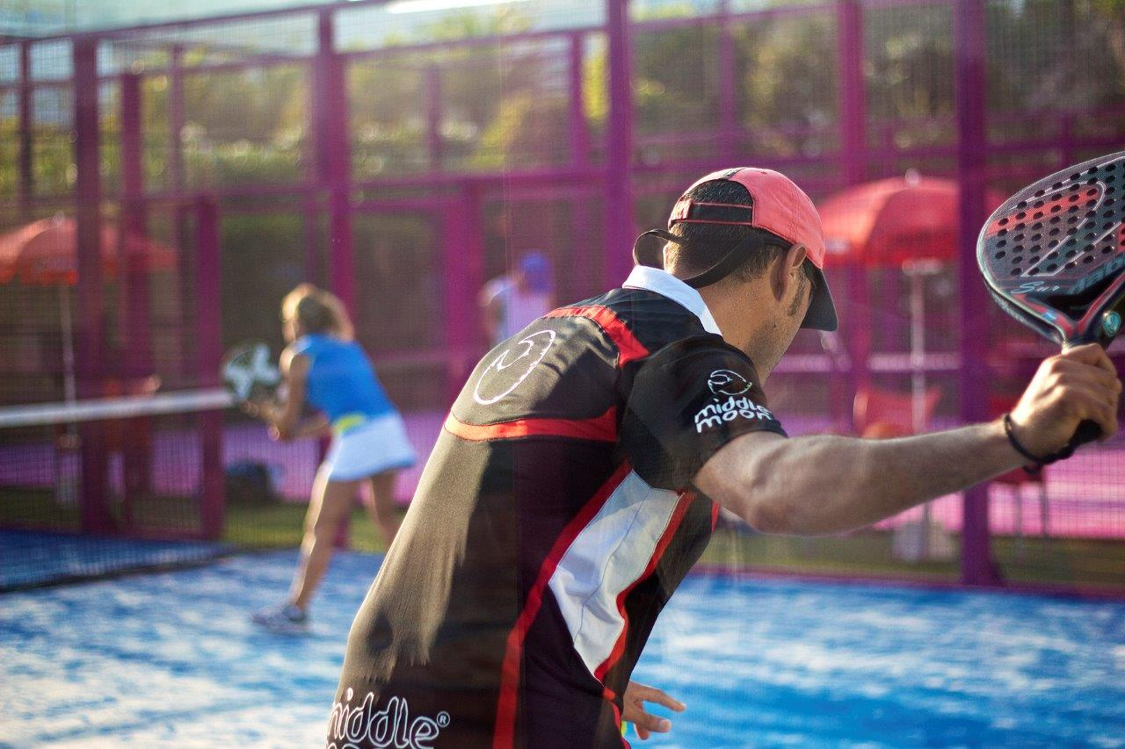
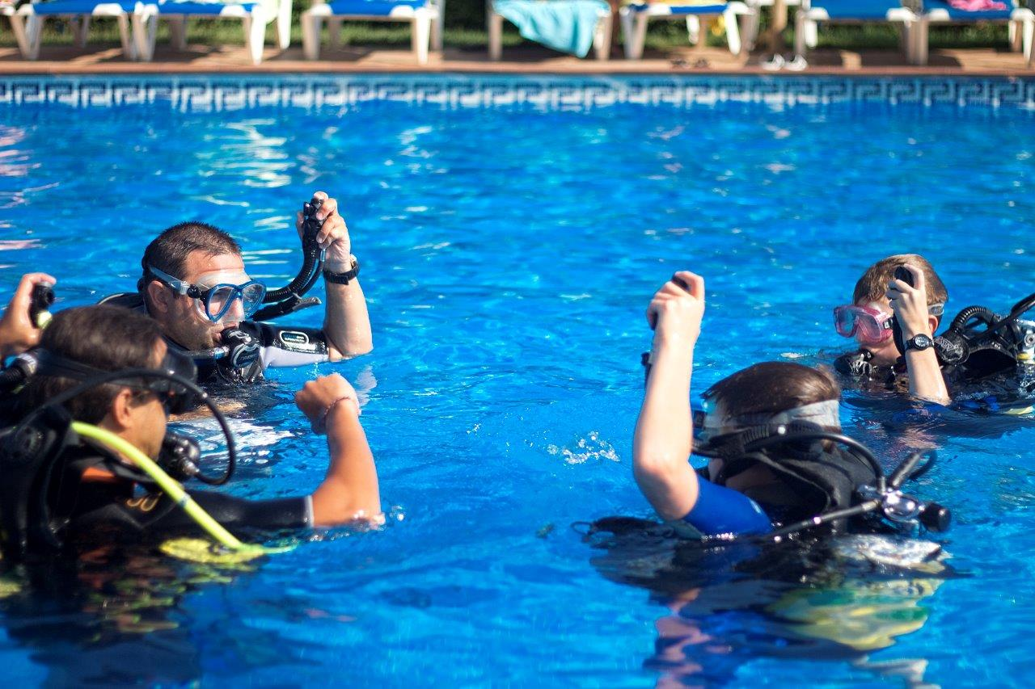
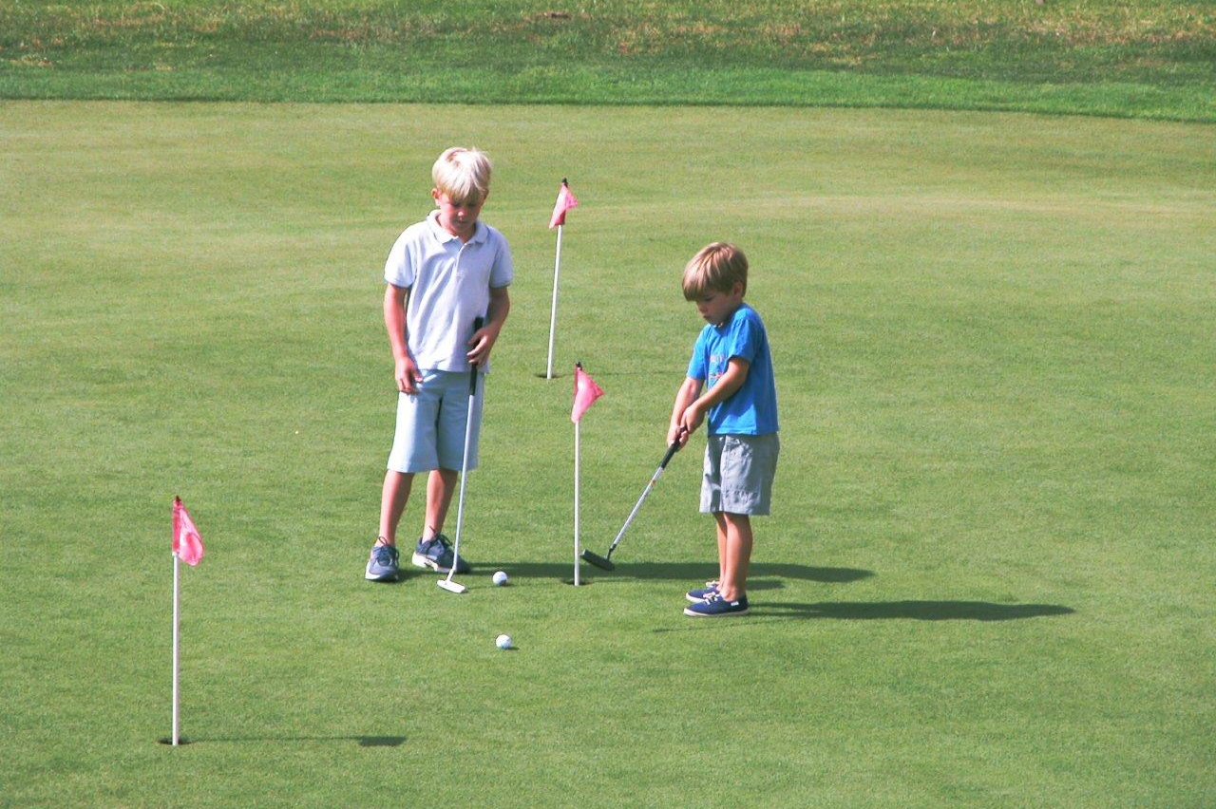

ENTORNO

Almería es una provincia situada al sureste de la península ibérica y frente al Mar Mediterráneo. Es especialmente conocida por su benévola climatología, con una temperatura media anual de 18-19ºC, y un clima subtropical, mediterráneo, cálido y seco, que proporciona muchas horas de sol al año.

Todo ello sumado a la riqueza de sus playas de aguas cristalinas, una excelente gastronomía, parajes naturales de gran interés, su patrimonio artístico-cultural, y la posibilidad de practicar cualquier deporte, hacen de ella un lugar donde disfrutar de unas vacaciones inolvidables.

La localidad almeriense de Mojácar se encuentra enclavada en lo alto de la montaña con el mar a sus pies y destaca por su singular belleza, sus calles andaluzas blancas y estrechas y la amabilidad de sus gentes. Está incluido dentro de los “pueblos más bonitos de España” y merece la pena visitarlo.

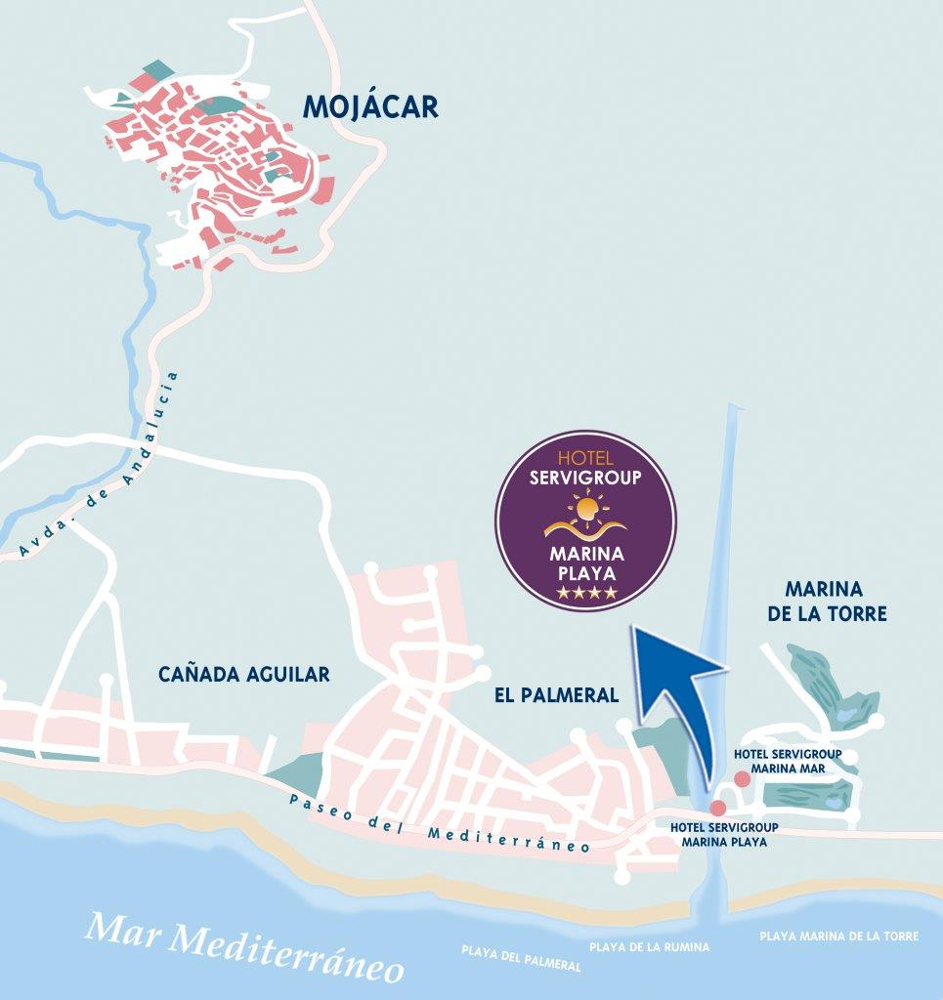

CONTACTO

Para realizar la reserva del campo de Bowls se puede hacer a través de los hoteles Servigroup Marina Playa y Servigroup Marina Mar, por teléfono o correo electrónico.
Ambos establecimientos de cuatro estrellas destacan por sus confortables instalaciones y una gastronomía exquisita, ofreciendo paquetes con pensión completa y una excelente relación calidad-precio, ajustables a sus necesidades y con precios muy especiales.
El club también organiza partidos y campeonatos, con transporte desde el aeropuerto hasta los hoteles.

- Hotel Servigroup Marina Playa (abierto todo el año)
tel. 902 333 411, email marinaplaya@servigroup.es

- Hotel Servigroup Marina Mar (abierto en temporada)
Tel. 902 333 412, email marinamar@servigroup.es
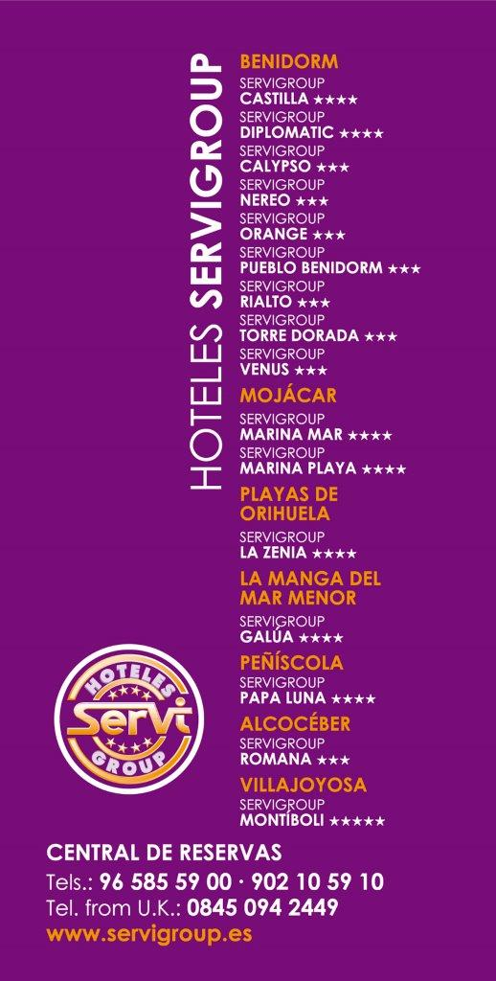
- www.servigroup.es

